2010安徽省中考物理试题
注意事项：
1 ．本卷共四大题 23 小题，满分 90 分。物理与化学的考试时间共 120 分钟。 2 ．本卷试题中 g 值均取 10N / kg 。
一、填空题（每空 2 分，共 26 分；将答案直接填写在横线上，不必写出解题过程）
1 ．初春时节，柳树发芽，你可以折一根柳条，把皮和芯拧松，抽出木芯，用刀把嫩皮的两端修齐，就制成了“柳笛”。用力吹，柳笛就发出声响。相比较来看，细而短的柳笛吹出声音的音调较高，该声音是由于________的振动而产生的。 2 ．大到核电站、火力发电厂，小到小汽车，都是使用水作为散热的物质。用物理知识来说明：这是因为水的________比其它液体物质大得多的缘故。
3 ．用两节串接后的干电池给小灯泡供电，电压是 3V ，小灯泡发光时通过的电流为0.3A ，此时小灯泡的电阻为____________Ω ，工作 0.5min 消耗的电功为 ________________J 。
4 ．啄木鸟有“森林医生”的美誉，这是因为它有坚而硬的喙。我们有时就能看到它用喙将树木啄破，吃掉害虫的情景。粗略估计啄树木时施加力的大小约为 0.5N ，喙与树木的接触面积约为10⁻⁶m²，则喙啄树木时产生的压强约为 ＿＿＿＿Pa 。
5 ．现在地震时有发生，于是人们开始重视加固维修房屋，常常可以看到图示的场景。假如该工人通过滑轮把 50kg 的水泥缓缓提升 4m 到房顶，所用拉力约 300N 。该机械的效率约为＿＿＿＿＿。
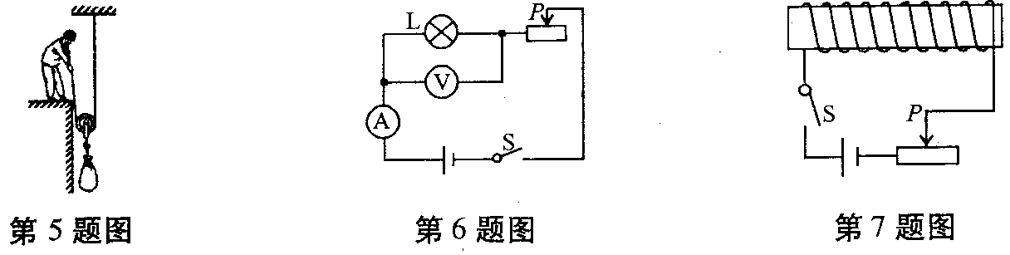

6 ．如图是测定小灯泡电功率的实验电路。闭合开关Ｓ ，使滑片Ｐ向左不断移动，则电流表的示数＿＿＿＿（选填“增大”、“不变”或“减小” ) ，小灯泡消耗的电功率＿＿＿＿＿＿（选填“增大”、“不变”或“减小”）。
7 ．如图所示，把漆包线密绕在一圆柱形纸筒上，就成为一个螺线管。把线两端的漆刮掉，通过滑动变阻器与电源相连。闭合开关，就有电流通过密绕的线圈，请在图上标出此时螺线管的 N 、S 极。
8 ．如图所示， AＯB 为一机械设备的简化示意图，我们可以把它看成杠杆（自重不计），已知 AＯ＝２ＯB 。固定Ｏ点，使 ＯB 处于水平位置，此时 B 端挂一重为 40N 的物体，要使杠杆不发生转动，至少需在 A 端施加 F =＿＿＿＿ N 的力，在图上画出此时力 F 的方向。
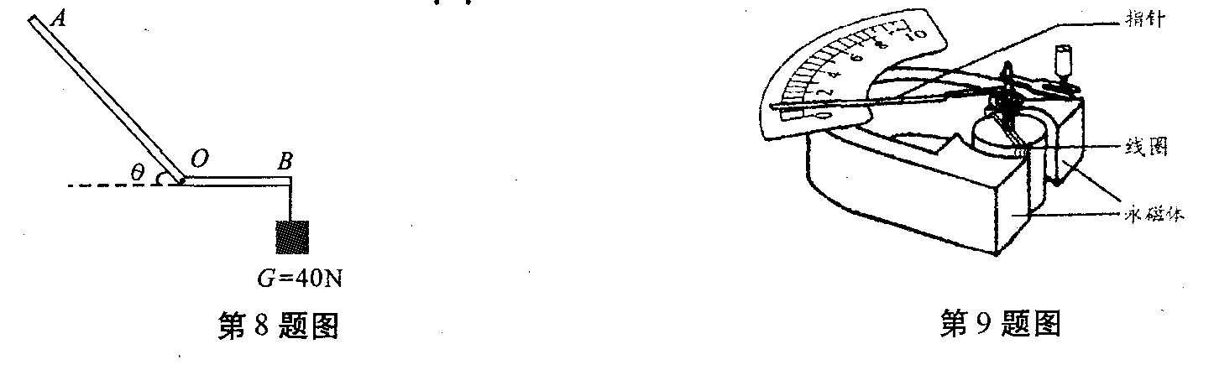
9．图为我们实验室所用电流表的内部结构示意图。当接人电路，有电流通过线圈时，线圈带动指针偏转。该电流表的工作原理是 ＿＿＿＿＿＿＿＿＿＿＿＿＿。
10 ．凸透镜成像规律可以通过画光路图去理解。在光路图中凸透镜用图甲表示， Ｏ点为光心， F 为其焦点。图乙是运用经过凸透镜的两条特殊光线，所画物体 AB 经凸透镜成的像 A′ B ′的光路图。请参照图乙，在图丙中画出物体 CD 经过凸透镜所成的像 C′D′的光路图。
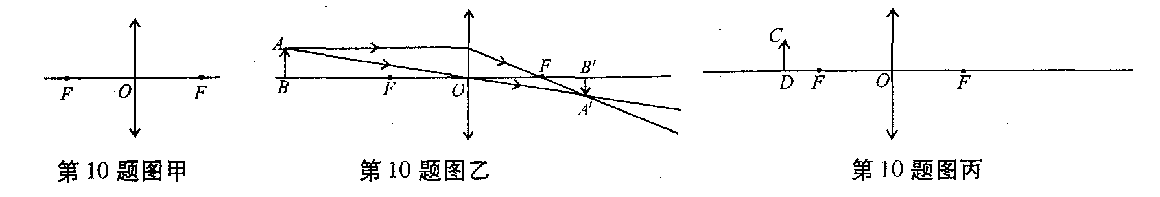
二、选择题（每小题 3 分，共 21 分；每小题给出的四个选项中，只有一个选项是符合题意的，请将该选项的标号填在题后的括号内）
１１．自行车是我们熟悉的交通工具。从自行车的结构和使用来看，它涉及到不少有关摩擦的知识。以下分析中，正确的是 【 】
A ．脚踏凹凸不平是通过增大接触面积来增大摩擦的
B ．轮胎上制有花纹是通过改变接触面粗糙程度来减小摩擦的
C ．刹车时用力捏刹车把是通过增大压力来增大摩擦的
D ．在转动的部分加润滑油是通过变滑动为滚动来减小摩擦的
12． 下面各组材料，均为导体的是 【 】
A ．塑料和铁 B ．盐水和铜 C 铝和煤油 D ．空气和石墨
13 ．图中的四幅图片是生活和生产中的场景，对其能量变化的描述中，错误的是 【 】
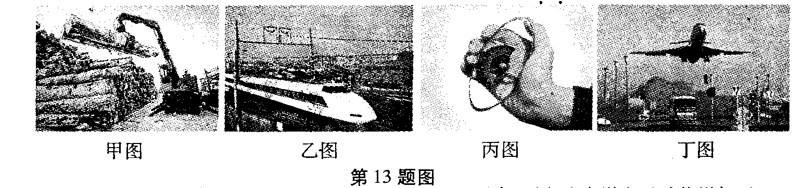
A ．甲图中，货物被举高后内能增加了
B ．乙图中，列车速度增大后动能增加了
C ．丙图中，握力计发生形变后弹性势能增加了
D ．丁图中，飞机升空后重力势能增加了
14 ．分子动理论是从微观角度看待宏观现象的基本理论。以下现象，能用分子动理论进行解释的是 【 】
A ．风的形成 B ．烟从烟囱中冒出
C ．用毛皮摩擦过的橡胶棒能吸引轻小物体 D ．离花园较远处就能闻到花香
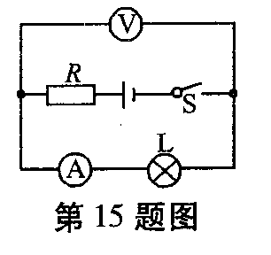
15 ．在如图所示的电路中，电源电压不变，闭合开关，电路正常工作。但过了一段时间，小灯泡发生断路，这时 【 】
A ．电压表示数变大，电流表示数变小
B ．电压表示数变大，电流表示数变大
C ．电压表示数变小，电流表示数变大
D ．电压表示数变小，电流表示数变小
16 ．下面是日常生活中与压强有关事例的描述，其中正确的是 【 】
A ．图钉帽面积大是为了增大手指对它的压强
B ．水坝的形状上窄下宽是因为液体的压强随着深度的增加而增大
C ．用吸管吸饮料是利用了嘴的吸力
D ．高压锅能很快地煮熟食物是因为锅内气压增大水的沸点降低
17 ．下列现象中，用物理知识解释正确的是 【 】
A ．风吹过，人便感到凉爽，主要是因为流动的空气加快了人身上汗液的蒸发 B ．吃冰棒感觉凉爽，是因为升华要吸热
C ．物体的温度高，是因为它具有较多的热量
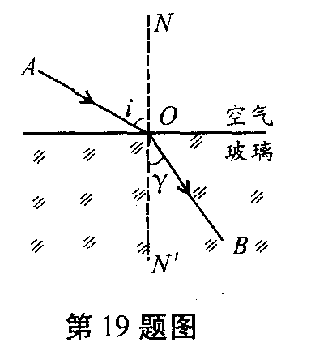
D ．运载火箭的燃料采用液氢，是因为液氢的比热容大
三、实验题（第 18 小题 6 分，第 19 小题 6 分、第 20 小题 8 分，共 20 分） 18 ．为测量某金属块的密度：
( l ）用调节好的天平测金属块的质量，天平平衡时，右盘中所加的祛码和游码位置如图甲所示。则所测金属块的质量是＿＿＿＿ｇ
( 2 ）把金属块放人装有 ６０cm^{３} 水的量筒中，液面上升的位置如图乙所示，则金属块的体积是＿＿＿＿＿ cm^{３}。该金属块的密度是＿＿＿＿＿Ｋｇ／ｍ^{３} 。
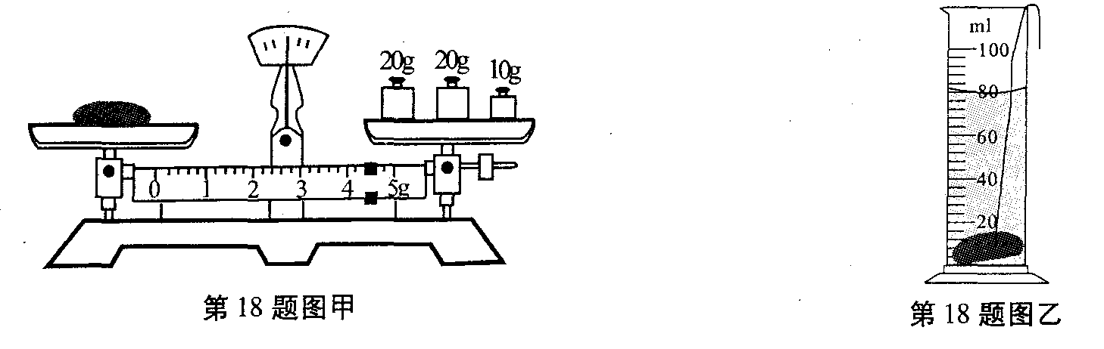
19 ．下图是研究光的折射规律的实验原理图；下表中记录了不同的人射角和对应的折射角的实验测量数据。
( l ）请你结合图，以光从空气进人到玻璃中的情况为例，分析实验数据（光从空气进人其它透明介质中也可得到具有相同规律的实验数据），对光从空气进人其它透明介质中的折射规律加以总结（补充完整） :
a ．折射光线跟入射光线和法线在同一平面内，并且分别位于法线两侧；
b . ＿＿＿＿＿＿＿＿＿＿＿＿＿＿＿＿＿＿＿＿＿＿＿＿＿＿＿＿＿＿。
( 2 ）请定量比较实验数据，把你新的发现写在下面：
＿＿＿＿＿＿＿＿＿＿＿＿＿＿＿＿＿＿＿＿＿＿＿＿＿＿＿＿。
２０．用如图所示的电路来测量未知电阻 R_{ｘ}的阻值， R_{０}阻值已知。
( 1 ）将实验过程补充完整：
a ．对照电路图连接好电路，并将滑动变阻器的滑片滑至阻值最大处；「
b ．闭合开关，＿＿＿＿＿＿＿＿＿＿＿＿＿＿＿＿。
c ．断开开关，整理器材。
( 2 ）用测量所得的物理量和已知量符号表示出待测电阻R_{ｘ}＝＿＿＿＿＿。
( 3 ）写出本实验中滑动变阻器的作用：
＿＿＿＿＿＿＿＿＿＿＿＿＿＿＿＿＿＿＿＿＿。
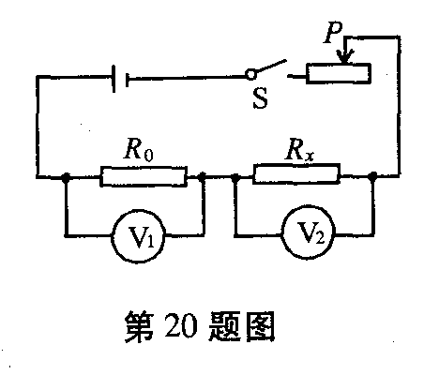

四、计算与推导题（第 21 小题 8 分，第 22 小题 7 分，第 23 小题 8 分，共 23 分；解答和论证要有必要的公式、步骤、解答过程，包括必要的文字说明。只有最后答案的不能得分）
21 ．某型号汽车发动机的额定功率为 6 × 10^{４} w ，在水平路面上匀速行驶时受到的阻力是 1800N 。在额定功率下，当汽车匀速行驶时，求：
( 1 ）发动机所提供的牵引力大小；
( 2 ）行驶速度的大小；
( 3 ）行驶 5 min 牵引力所做的功。

22 ．我们知道两个物体间力的作用是相互的，当把其中的一个力称为作用力时，另一个力就叫做反作用力。牛顿第三定律告诉我们：两个物体之间的作用力与反作用力总是大小相等，方向相反，作用在同一条直线上。
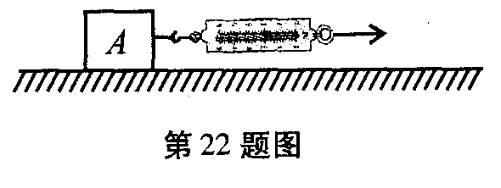
如图所示，是在“探究滑动摩擦力大小”的实验中，用弹簧测力计测量摩擦力大小的示意图。当水平拉动物体 A 匀速运动时，弹簧测力计的示数F′（即弹簧所受 A 的拉力）就表示物体 A 所受摩擦力 f 的大小，即F′=f。 请你依据牛顿第三定律和二力平衡的条件对此加以证明。

23 ．实际的电源都有一定的电阻，如干电池，我们需要用它的电压 U 和电阻r两个物理量来描述它。实际计算过程中，可以把它看成是由一个电压为 U 、电阻为 0 的理想电源与一个电阻值为r的电阻串联而成，如图甲所示：
在图乙中 R₁= 14Ω， R₂= 9Ω。当只闭合 S₁时，电流表读数 I₁＝ 0.2A ；当只闭合S₂ 时，电流表读数I₂＝ 0.3A ，把电源按图甲中的等效方法处理。求电源的电压 U 和电阻r。

